A fa, mint szimbólum

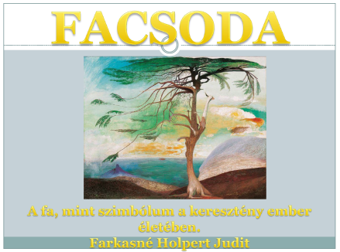

A ppt megtekintése: facsoda_szimbolum.pptx (Farkasné Holpert Judit 2018.)
A ppt minden oldalán található az olvasottakhoz interaktív feladat, melyet kooperatívan együtt oldhatnak meg.

Mellékelve a LearningApps interaktív feladat képei:
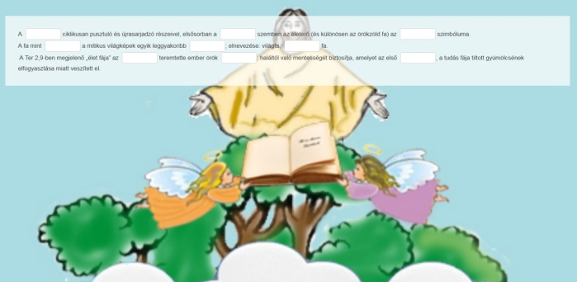  Hiányos szövegben szavak pótlása. | 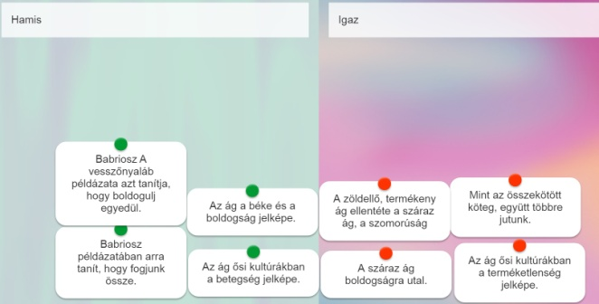  Igaz vagy hamis?
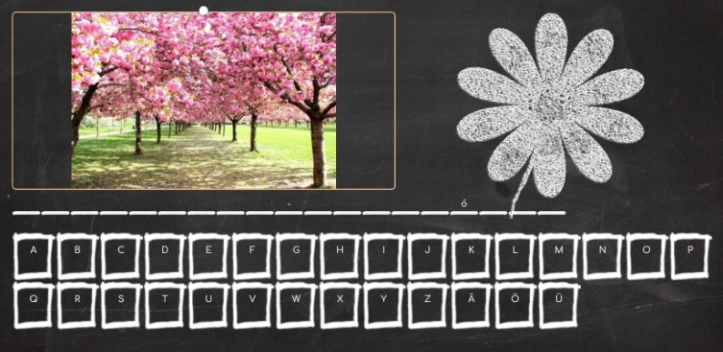  Találd ki a feladványt! | 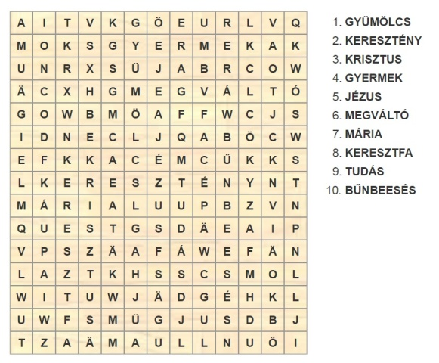  Keresd meg a szavakat!
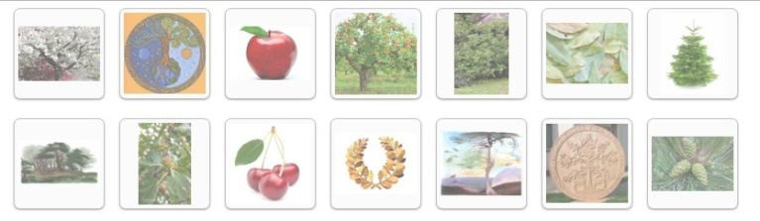  Találd meg a párját! | 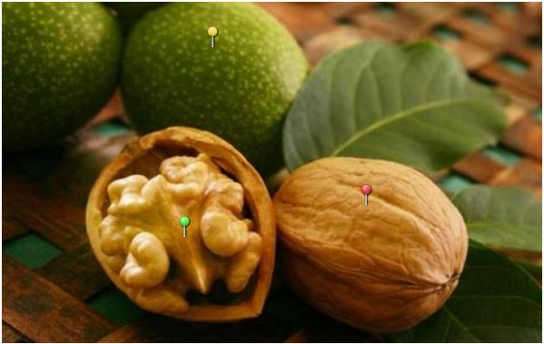  Mit jelölnek a gombostűk?
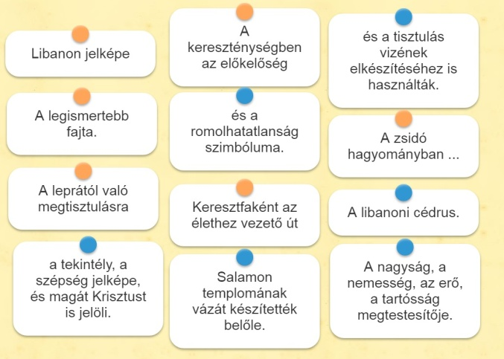  Párosítsd! | 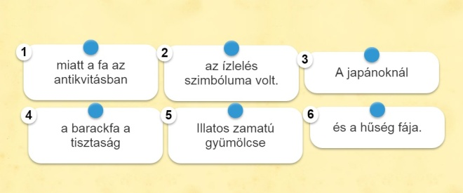  Tedd helyes sorrendbe!
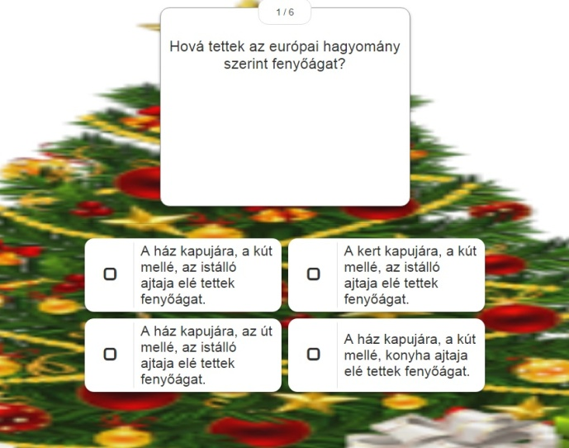  Melyik válasz helyes? | 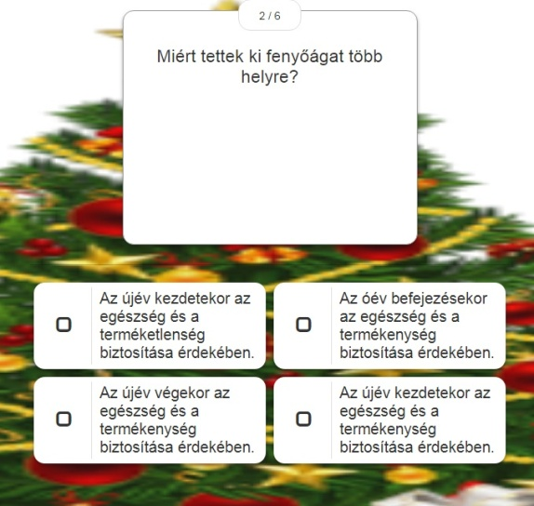
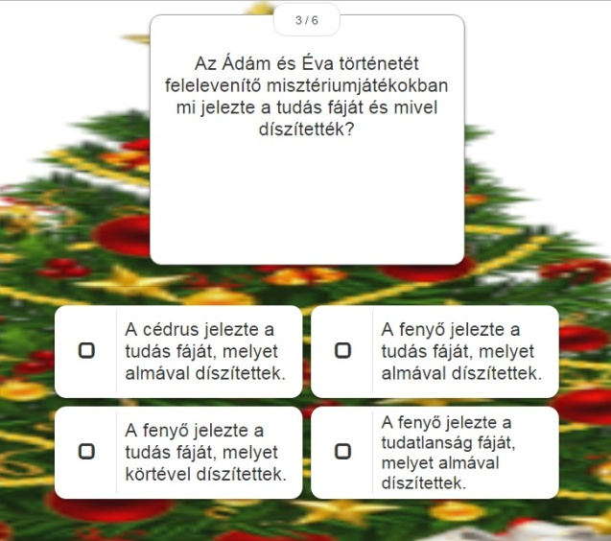 | 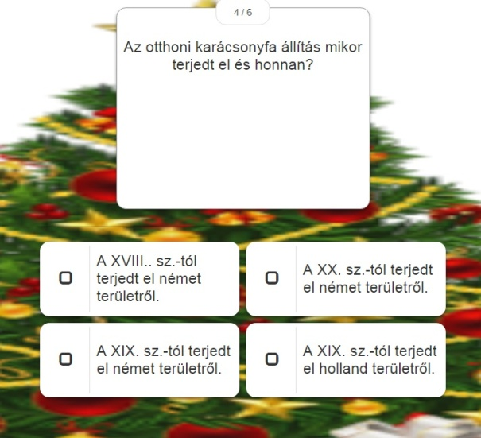
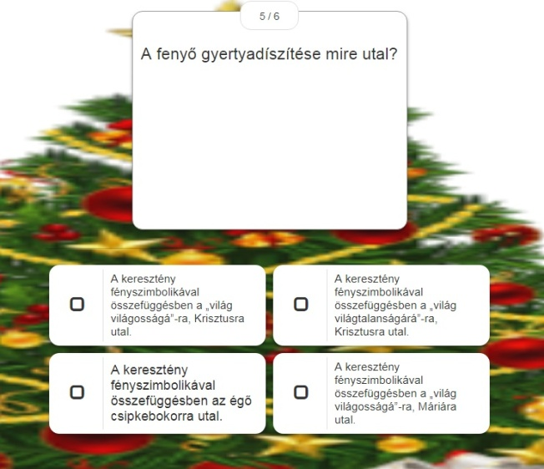 | 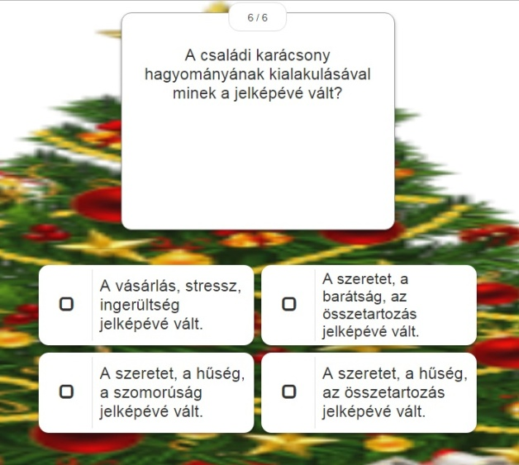
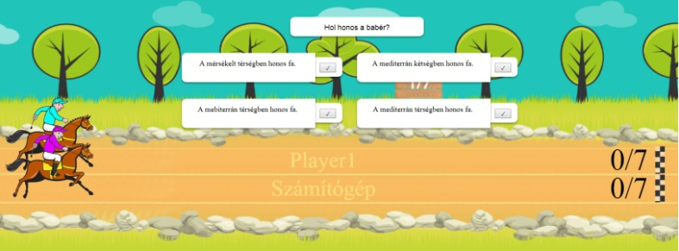  Válaszd ki a helyes megoldást! | 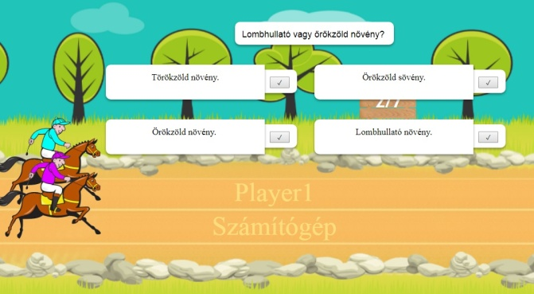
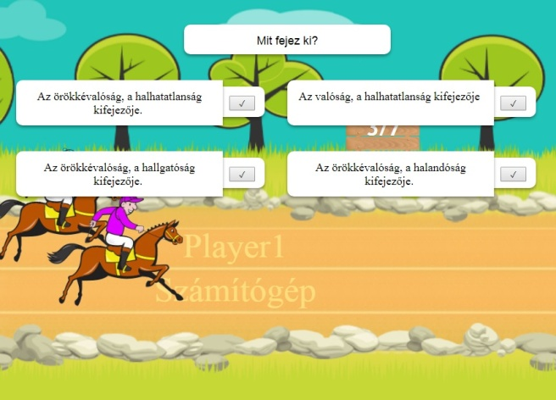 | 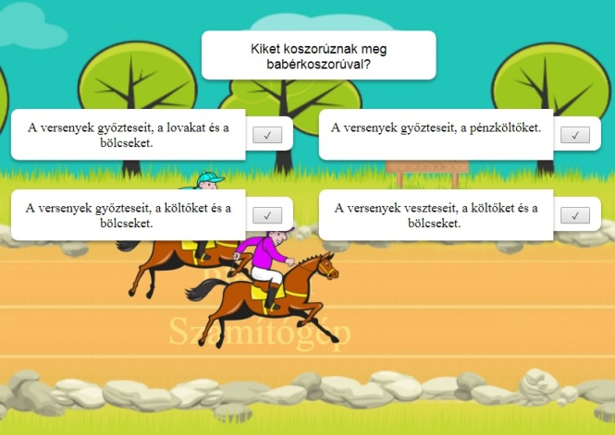
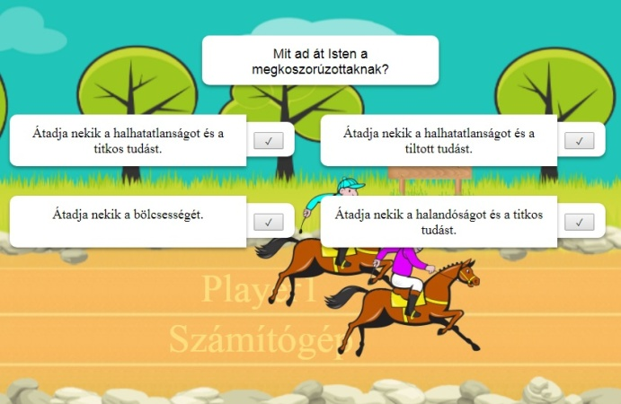 | 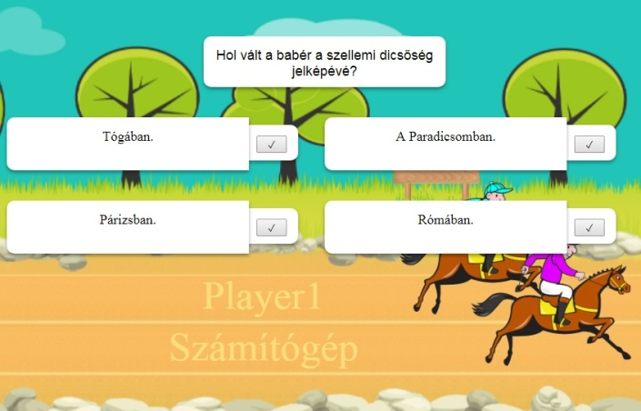
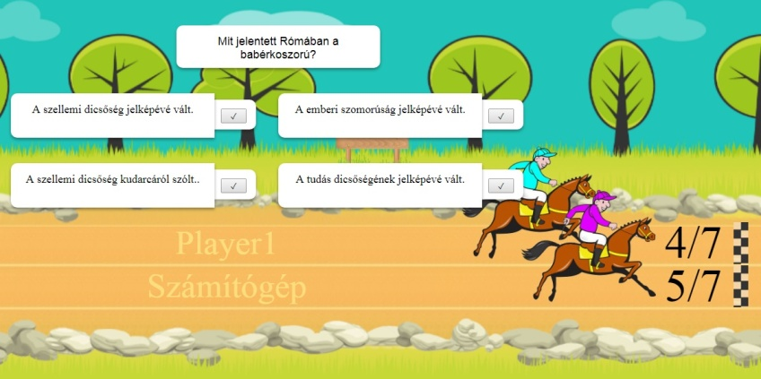 | A feladatok megoldhatóak:  -kooperatív csoportmunkában  -páros munkában  -egyéni differenciálásként is.  Lehet számítógépen: környezettudatosabb, vagy kinyomtatva, ahol nincs számítógépes megoldásra lehetőség.

